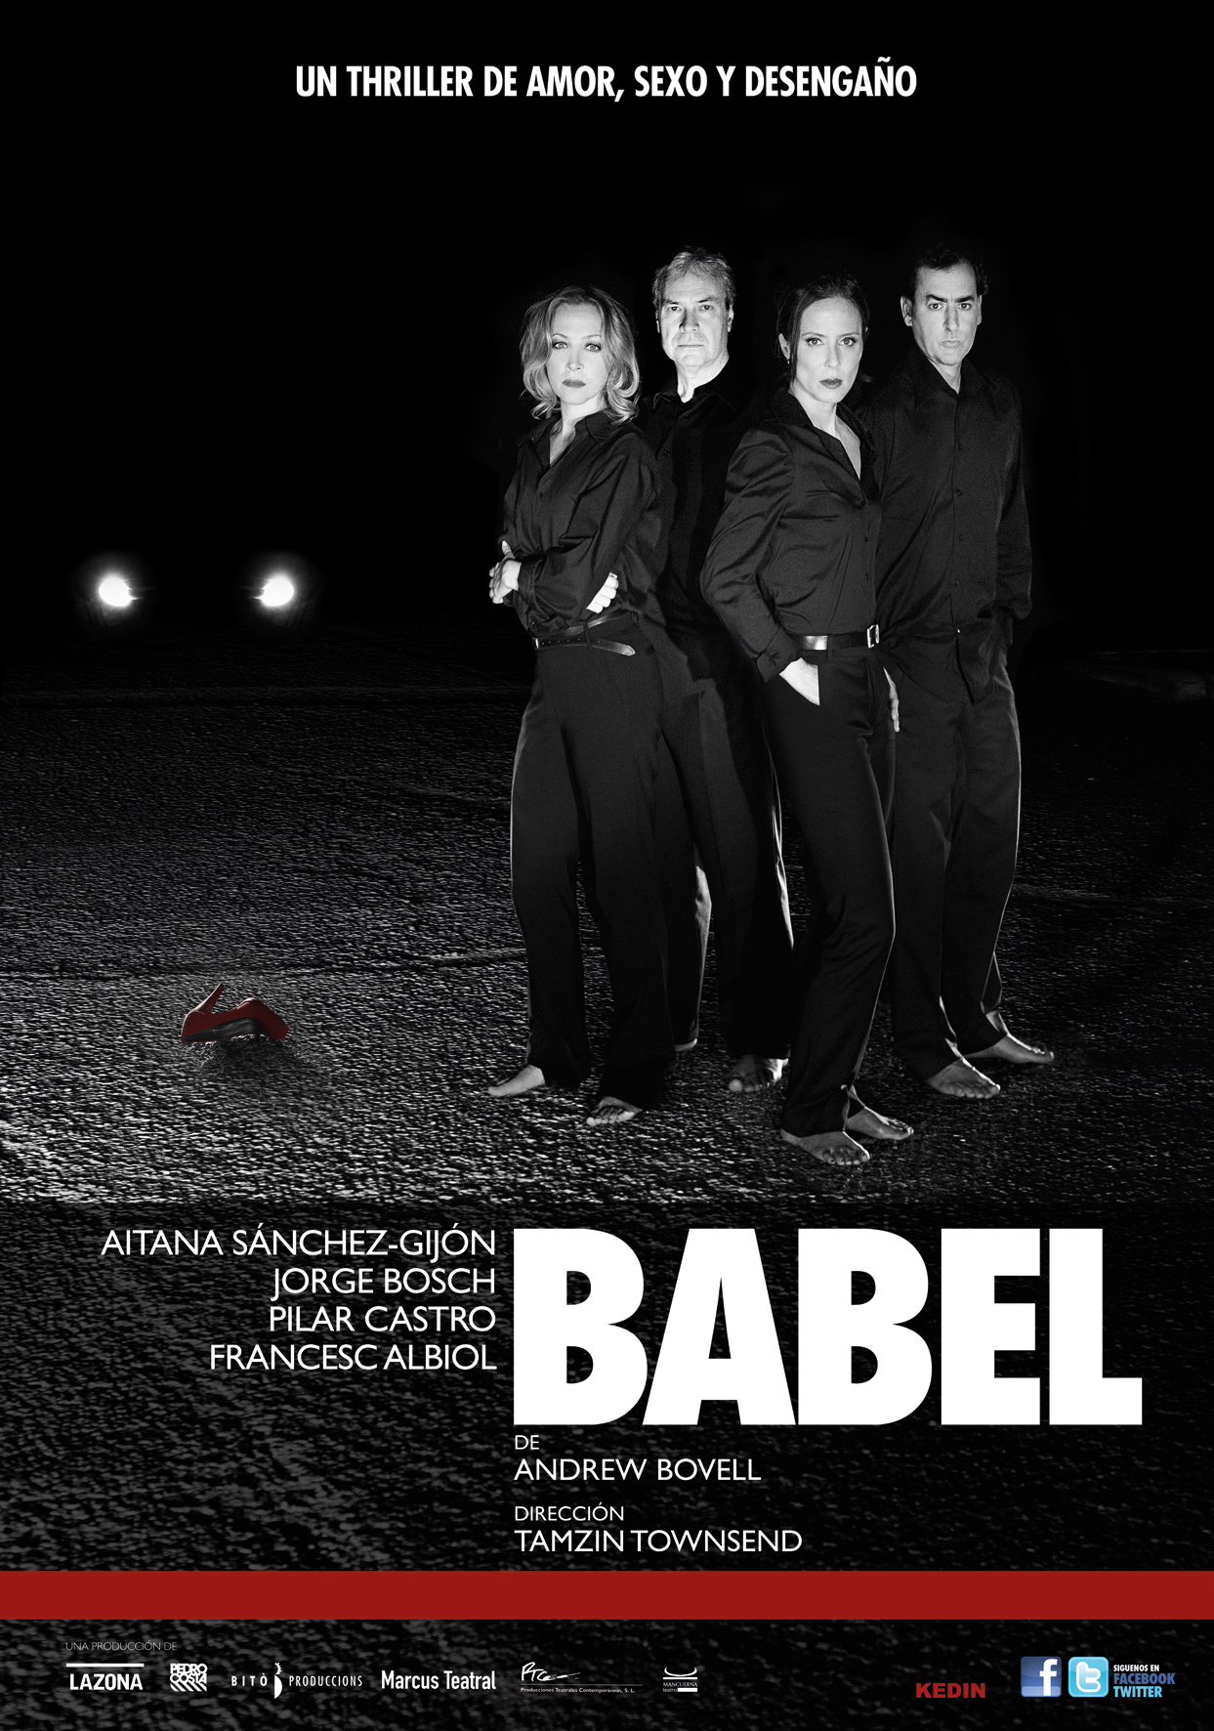

**INFORMACIÓN DE PRODUCCIÓN**

**FICHA ARTÍSTICA**

**Aitana Sánchez Gijón**

**Francesc Albiol**

**Jorge Bosch**

**Pilar Castro**

|  |  |  |
| --- | --- | --- |
| Aydte. dirección |  | **José Luis Sixto** |
|  |  |  |
| Escenografía |  | **Eduardo Moreno** |
| Espacio Sonoro |  | **Sandra Vicente** |
| Vestuario |  | **Nereida Bonmatí** |

|  |  |  |
| --- | --- | --- |
| Directora de Producción |  | **Nadia Corral** |
| Producción Ejecutiva |  | **Elisa Fernández** |
| Ayudante de Producción |  | **Sara Brogueras** |

Autor **Andrew Bovell**

Adaptación **Pedro Costa**

|  |  |  |
| --- | --- | --- |
| Dirección |  | **Tamzin Townsend** |
|  |  |  |

Una producción de **LAZONA, PEDRO COSTA, BITO PRODUCCIONS, MARCUS TEATRAL, PTC Y LA MANCUERNA TEATRO**

**Prensa**

Silvia Espallargas

[asicomunica@telefonica.net](mailto:asicomunica@telefonica.net)

652511520

**Distribución**

Clara Pérez

[info@claraperezdistribucion.com](mailto:info@claraperezdistribucion.com)

www.claraperezdistribucion.com  
Telf.: 91 897 77 69 / 619 189 284

**SINOPSIS**

Dos mujeres engañan a sus maridos a la misma hora en que ellos las están engañando. Matrimonios a punto de naufragar en los que todos sienten que necesitan algo distinto pero no es fácil admitir la derrota, admitir que el amor ha terminado.

“BABEL” es un trabajo absorbente sobre la confianza y la traición, el amor, el deseo y la culpa.

Unas vidas que quedarán al desnudo y unos secretos que se desvelarán cuando el detective Leo Torres trate de averiguar por qué una mujer decidió subir al coche de un desconocido en plena noche y en una carretera secundaria.

Nueve complejos personajes para cuatro grandes actores. Un universo de vidas que se cruzan. Una BABEL  de historias.

**NOTAS DEL DIRECTOR**

«Edifiquemos una ciudad y una torre cuya cúspide llegue hasta el cielo. […] Mas Yavhé descendió para ver la ciudad y la torre que los hombres estaban levantando y dijo: «He aquí que todos forman un solo pueblo y todos hablan una misma lengua, siendo este el principio de sus empresas. Nada les impedirá que lleven a cabo todo lo que se propongan. Pues bien, descendamos y allí mismo confundamos su lenguaje de modo que no se entiendan los unos con los otros». Así, Yavhé los dispersó de allí sobre toda la faz de la Tierra y cesaron en la construcción de la ciudad. Por ello se la llamó Babel, porque allí confundió Yavhé la lengua de todos los habitantes de la Tierra y los dispersó por toda la superficie.

*Génesis 11:1-9*

Vivimos en un mundo de imágenes, una sociedad que observa desde su “seguridad”, sin entrometerse, desde la barrera, alejándose de complicaciones. Una sociedad que no termina de ser consciente de la medida en la que todos estamos entrelazados los unos con los otros. De algún modo todos observamos y al tiempo todos somos observados, generando con nuestros actos ese “efecto mariposa” donde lo cotidiano a lo que apenas prestamos atención, nos entrelaza en una telaraña de relaciones que va más allá de lo que a simple vista podemos suponer.

Pero por suerte o por desgracia, en esas relaciones que vamos estableciendo dejamos patente lo mucho que nos cuesta expresar nuestras verdaderas necesidades como seres humanos. Así pues, hombres y mujeres vivimos en una constante *Torre de Babel* -palabra que suena como el verbo hebreo que significa “confundir”- en la que claramente las casualidades no existen: para todo hay una causalidad.

Y precisamente esta obra pone su mirada en las causalidades que genera y vive un grupo de personas que, pasados los 40, se encuentra en crisis buscando reencontrarse con lo que se fue, y añorando lo que nunca se llegó a vivir. “Babel”, al mismo tiempo, habla de lo que está bien y lo que está mal en la conducta emocional de las personas a través de una historia de contratos que se rompen entre personas allegadas y profundos lazos que se forjan entre desconocidos.

¿En que momento de la vida uno llega a cuestionarse sus propios sentimientos al observar las relaciones –y reacciones- de los demás? Cinco parejas, dudas, muchas preguntas, y un misterio. Más allá de lo que pueda parecer de antemano, “Babel” es un complejo thriller emocional cuyo eje es la desaparición de una mujer. Aquí no hay personajes unidimensionales, y todo lo que sucede marca a los personajes generando puntos de inflexión sin retorno posible. Una tragicomedia humanamente universal y contemporánea en la que nada de lo sucede puede circunscribirse únicamente a un lugar determinado. Un gran reto para nuestros cuatro actores que tienen que dar vida (no sólo representar) a 9 poliédricos y complejos personajes.

Dos parejas en un momento crítico de sus relaciones. Infidelidades (consumadas y no consumadas) en un sórdido hotel de carretera. Una canción; una obsesión. Un policía, una psicoanalista y rostros del pasado que vuelven a hacer acto de presencia sin ser invitados. Mentiras, miedos y sentimientos enfrentados. Una carretera secundaria, una llamada telefónica que nunca será atendida y una mujer haciendo auto-stop que nunca llegará a su destino. Todo, un accidente del destino. Todo, a causa del miedo a expresarse y a la falta de comunicación.

Más allá de evidenciar problemas conyugales, una noche de encuentros adúlteros y cambios de pareja puede revelar mucho sobre uno mismo y sus verdaderos sentimientos…

Zapatos, recuerdos y restos humanos.

¿Qué dejamos a nuestro paso cuando ya no estamos aquí?

**NOTAS DEL ADAPTADOR**

**“BABEL” o lo que nos pasa a todos**

BABEL es una historia de parejas que se aman y matrimonios que han dejado de amarse, de personas que se quieren pero se hacen daño, de hombres y mujeres que en bares de solteros buscan “sentir algo”, de mujeres que desaparecen y hombres sospechosos, de maridos adúlteros y esposas insatisfechas, de mujeres que bailan solas y hombres que ahogan su soledad en el mar.

Cada persona es un mundo. Un mundo con una lengua propia. Hombres y mujeres estamos condenados a no entendernos. BABEL nos habla de esa condena y de la necesidad de superarla, de enfrentarnos a la confusión de lenguas. Sabemos que es imposible vivir encerrados en nuestro propio mundo. Y seguimos buscando una lengua en la que entendernos, una lengua que nos ayude a no sentirnos tan solos.

Me acerqué a esta obra gracias al thriller “Lantana” que dirigió el australiano Ray Lawrence. Me llamó la atención que la película estuviera basada en una obra de teatro cuando no tiene absolutamente nada de teatral. Conseguí el texto y comprobé que en él estaban los mismos elementos de thriller que me habían atraído en la pantalla y aún más, la obra tenía una estructura mucho más innovadora que la de la película y una fascinante forma de narrar gracias a la que las historias y anécdotas que se cuentan adquieren más tarde su pleno significado. Y, por encima de todo, que tanto la película como la función están contando algo que nos pasa a todos.

Y el resto fue el usual: comprar los derechos, hacer una versión española, interesar a un Productor…y reunir una compañía tan magnífica como la que va a representar la obra para ustedes.

Pedro Costa Musté

**LA DIRECTORA**

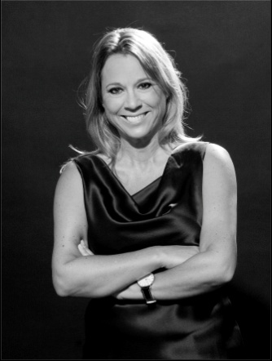

**TAMZIN TOWNSEND**

FORMACIÓN

* THE UNIVERSITY OF KENT AT CANTERBURY Canterbury, Kent 1985-1989
* **BAHONS : Theatre and Drama Studies 2 : 1**

DIRECCION TEATRAL

1989 “**EN COMPAÑÍA DE LOBOS”** de Angela Carter

The Penny Theatre, Canterbury, Kent

1991 “**EL INSPECTOR DEL COBIERNO”** de Gogol

The Mary Ward Center, London.

1992 “**BONES FESTES**“de Alan Ayckbourn

Teatreneu, Barcelona

Nominado mejor espectáculo de la temporada

1994 “**EL PULPO EN EL GARAJE”** de Alfons Vilallonga

Sala Artenbrut, Festival Intern. de Barcelona, Grec-94

1994 “**QUAN ERA PETITA”,** de Sharman MacDonald

Sala Artenbrut

1994-1995 “**EL DIARI D'ANNA FRANK”,** de Francis Goodrich y Albert Hackett.

Teatreneu, Barcelona.

Nominado mejor espectaculo de la Temporada. Premio al mejor actor y mejor actriz secundarios

1995- “**DE QUÈ PARLAVEM”,** de Alan Ayckbourn

Teatreneu, Barcelona

1995-1996 “**EL MISTÈRI DE L'ASSASSINAT**“de David McGillivray y Walter Zerlin Jr.

Teatre de l'eixample, Barcelona

1996 “**MACBETH”** de William Shakespeare

Pati Manning, Fetival Intern. de Barcelona Grec-96

1997 “**PARAULES ENCADENADES”**, de Jordi Galcerán

Teatre Romea, Centre Dramàtic de la Generalitat de Catalunya

1998  **“DE QUÈ PARLAVEM”** de Alan Ayckbourn

Reestreno Teatre Arnau

1999 “**COMÈDIA NEGRA”** de Peter Shaffer

Teatre Poliorama. Producció de TRESXTRES

“**PENJATS”** de Tim Firth

Teatre Villarroel. Producció de Villarroel Teatre

2000 “**PALABRAS ENCADENADAS”**, de J.Galcerán

Teatro Infanta Isabel. Producción Pentación y Focus, s.a.

**“ESTO A UN HIJO NO SE LE HACE”** de Josep Mª Benet i Jornet

Producción Euroescena

**“PALABRAS ENCADENADAS”**, de J. Galcerán

Teatro Cervantes de Buenos Aires. Producción del TEATRO NACIONAL CERVANTES, Focus y Pentación

1. **“DIEZ”**, de Juan Carlos Rubio

Estrenado en Cadiz en el Teatro J.L.Galiardo.Producción Entrecajas

**“AIXÓ A UN FILL NO SE LI FA”**, de Josep Mª Benet i Jornet

Teatreneu.

2003 “**CLOSER (acosta`t)”,** de Patrick Marbar. Prod. T.Villarroel

1. **“ALMENYS NO ES NADAL”**, de Carlos Alberola

Teatre National de Catalunya

**“EL MÉTODO GRONHOLM”**, de J.Galcerán. Prod.Ptc.Teatro, Teatro Marquina.

**“HISTORIA DE UNA VIDA”**, de Donald Margulies.Prod.Pentación i Arts Media.T.Muñoz Seca

1. **“PEQUEÑOS CRÍMENES CONYUGALES”**, de Eric Emmanuel Schmitt. Trasgo Producciones.

**“COMO GUSTEIS”**, de W.Shakespeare. Versión Libre de T.Townsend. Prod. Teatro Cuyás y La Luciernaga Producciones

1. **“GORDA”**, de Neil Labute. Trasgo Producciones. Teatro Alcazar.

**“JO SOC UN ALTRE”,** de Esteve Soler. Teatre Nacional de Catalunya

**“DONDE PONGO LA CABEZA”**, de Yolanda Garcia Serrano, Prod.PtcTeatro. Teatro.Maravillas.

**“CUANDO ERA PEQUEÑA”**,de Sharman Macdonald, Prod. Comeycalla

1. **“EL SUEÑO DE UNA NOCHE DE VERANO”**,W.Shakespeare. Adaptación

Musical. Producción “La Zona Films”, Concha Bustos.

**“GRAN VIA ESQUINA ALCALÁ”**, de F.Chueca. Prod.Ayt. de Madrid. Plaza Mayor

**“SEIS CLASES DE BAILE EN SEIS SEMANAS”**, de Richard Alfieri. Producción Pentación. Teatro Marquina.

1. **“CARNAVAL”**, de Jordi Galcerán. Prod. FOCUS,s.a. Teatro Bellas Artes.

**“EN LA CAMA”,**  de Julio C. Rojas. Versión de Yolanda García Serrano.

Teatro Arriaga, Bilbao. Prod. Comeycalla y Masquerada.

**“UN DIOS SALVAJE”**, de Yasmine Reza. TrasgoProducciones.T.Alcazar

**“DON JUAN TENORIO EN VEGUETA”.** De José Zorrilla. Prod.DD&Company. Las Palmas de Gran Canaria

1. **“DIAS DE VINOS Y ROSAS”.** De Owen Mcafferty. Notra Stage.

Teatro Lara.

**“FUGADAS”.** De Pierre Palmade y Christophe Duthuron. Pentacion. Teatro Belles Artes**.**

“**LOS GEMELOS”.** De Plauto. Prod.Festival de Mérida. Teatro de Mérida

1. **“UN DÉU SALVATGE”**, De Yasmine Reza. Prod. Focus. Teatro Goya

**“TOCALA OTRA VEZ SAM”**, De Woddy Allen. Trasgo Producciones. Teatro Maravillas.

1. **“FUGA”**, De Jordi Galcerán . Trasgo Producciones. T. Alcazar

**“VERANO”,** De Jorge Roelas. Toñi Arranz Producciones. Córdoba

OPERA

1997  **“El BARBERO DE SEVILLA”**

Ayudante de dirección de Henry Little

2000 “**DON CARLO”**

Teatro del Liceo, Producción del Liceo

Ayudante de dirección de Gilbert Defló y directora del segundo casting

2001 “**BILLYBUDD”**

Teatro del Liceo, Producción del Liceo

Ayudante de dirección de Alexander Edtbauer

2003 **“LA FAVORITA”**

Teatro del Liceo, Producción del Liceo i Teatro Real

Ayudante dedirección de Ariel García Valdés

EXPERIENCIA TELEVISIÓN

1993 “**OH, EUROPA !”** Série de 14 episódios

TV3/Dagoll Dagom

Ayudante de dirección de Joan Lluís Bozzo.

1995 “**EL DIARI D'ANNA FRANK”**

Dirección de la realización para TV3

1997  **“LA SAGA DE LOS CLARK”**, de Paco Mir

Série de 60 episódios. Canal +

Dirección de Actores

**TRABAJOS DE PRODUCCIÓN**

1990-1991 “**THE INTERNATIONAL WORK-SHOP FESTIVAL”**

London-Barcelona

Investigacion y Contactos entre Barcelona y Londres para promoción

del teatro Catalan.

1991-1992 “**SINGLE STEP THEATRE COMPANY”**

London.

Desarrollo de proyecto de investigación y creación de un centro de

artes recreativas en Straford-upon-Avon.

1991-1992 “**FIRST FRAMEWORK”**

London.

Coordinadora de Contactos con Antwerp (Belgica)

Capital Cultural de 1992.

**TRADUCCIONES**

1. **“QUAN ERA PETITA”**, de Sharman MacDonald

Sala Artenbrut (Barcelona)

2001 “**COMEDIA NEGRA”**, de Peter Shaffer y L'AUTÈNTIC “**INSPECTOR HOUND”**, de Tom Stoppard . Teatro Polioram Prod. TresX Tres

2003 **“CLOSER”,** de Patrick Marber. Teatro Villarroel**.**

**ARTICULOS PERIODÍSTICOS**

Colaboraciones regulares con **"el Periodico**" de Catalunya

**TRABAJOS DE DOCENCIA**

2011-12 Coordinadora del Grado de Artes Escénicas en la Universidad Europea de Madrid.

2008 Curso para Arte4

Curso para Mass Arte

Curso para Destino Teatro

2007 Curso para la Unión de Actores de Madrid

Curso para Arte4

* 1. Directora de la escuela de interpretación Company & Company Profesora de Interpretación en :

**Memory**

**Col.legi de teatre**

**Company & Company**

**DIVERSOS**

1992 **CONSULADO BRITÁNICO DE BARCELONA**

Relaciones públicas durante los JJ.OO./92

1997 **ROYAL COURT THEATRE EN BARCELONA**

Presentadora del ciclo :

*NUEVA DRAMATURGIA BRITÀNICA*

2004 **DIRECTORA ARTISTICA** del Cabaret del Forum 2004

**IDIOMAS:** Inglés, Castellano, y Catalán, hablados y escritos.

**EL REPARTO**

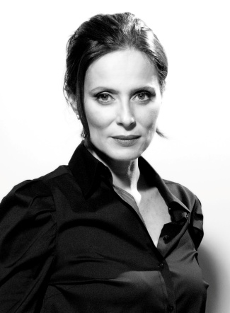

**AITANA SÁNCHEZ-GIJÓN**

**TEATRO**

2011 **“SANTO”** de Ernesto Caballero

2010 **“HOMERO, ILÍADA”** de Alessandro Baricc, Dir. Andrea D´Odorico

2009/10 **“UN DIOS SALVAJE”** de Yasmina Reza, Dir. Tamzin Townsend

2009 **“JUANA DE ARCO EN LA HOGUERA”** de Arthur Honegger, Dir. Josep Pons

2008 **“LAS MIL NOCHES Y UNA NOCHE”** de Mario Vargas Llosa, Dir. Joan Ollé

2006 **“ODISEO Y PENÉLOPE”** de Mario Vargas Llosa, Dir. Joan Ollé

**“CRUEL Y TIERNO”** de Martín Crimp, Dir. Javier García Yagüe

2005 **“LA VERDAD DE LAS MENTIRAS”** de Mario Vargas Llosa, Dir. Joan Olle

2003  **“JUANA DE ARCO EN LA HOGUERA”** de A.Honegger, Dir. Daniele Abbado

*Oratorio dramático en un prólogo y once escenas*

*Festival Internacional de Música y Danza de Granada*

2001 **“LAS CRIADAS”,** Dir. Mario Gas

1996 **“LA GATA SOBRE EL TEJADO DE ZINC CALIENTE”** de Tenesse Williams, Dir. Mario Gas

1993 **“A PUERTA CERRADA”** de Jean P. Sartre, Dir. Miguel Narros

1989/90 **“EL VERGONZOSO EN PALACIO”** de Tirso de Molina, Dir. Adolfo Marsillach

1988  **“EL HOMBRE DESHABITADO”** de Rafael Alberti, Dir. Emilio Hernández

**“LA MALQUERIDA”** de Jacinto Benavente, Dir. Miguel Narros

1986 **“LA GRAN PIRUETA”** de J. Alonso de Santos, Dir. José Luís Alonso

**CINE**

2010 **“MACKTUB”,** Francisco Arango

**“GLI SFIORATI”,** Matteo Rovere

2008 **“THE FROST”,** Ferran Audí

2007 **“PARLAMI D´AMORE”**, Silvio Muccino

2006 **“OVIEDO EXPRESS”**, Gonzalo Suárez

**“LA CARTA ESFÉRICA”**, Imanol Uribe

**“EL GENIO TRANQUILO”** (Mediometraje), Gonzalo Suárez

2005 **“BOSQUE DE SOMBRAS”**, Koldo Serra

**“ANIMALES HERIDOS”**, Ventura Pons

2003 **“THE MACHINIST”**, Brad Anderson

**“LA PUTA Y LA BALLENA”**, Luis Puenzo

2002 **“NO TENGO MIEDO”**, Gabrille Salvatores

**“UN HOMME UN VRAI”**, Arnaud y Jean Marie Larrieu

2000 **“HOMBRES FELICES”**, Roberto Santiago

**“MI DULCE”**, Jesús Mora

1999 **“RICE AND BEANS”**, María Novaro

**“CELOS”**, Vicente Aranda

**“VOLAVÉRUNT”**, Bigas Luna

**“RULETA”** (cortometraje), Roberto Santiago

1998 **“YERMA”**, Pilar Távora

1997  **“LA CAMARERA DEL TITANIC”**, Bigas Luna

**“SUS OJOS SE CERRARON Y EL MUNDO SIGUE ANDANDO”**, Jaime Chávarri

1996 **“LOVE WALKED IN”**, Juan Campanella

1995 **“LA LEY DE LA FRONTERA**”, Adolfo Aristarain

**“BOCA A BOCA”**, Manolo Gómez Pereira

**“A WALK IN THE CLOUDS”**, Alfonso Arau

1993  **“LA LEYENDA DE BALTHASAR EL CASTRADO”**, Juan Miñón

1992 **“EL PÁJARO DE LA FELICIDAD”**, Pilar Miró

**“HAVANERA”**, Toni Verdaguer

1991 **“LA MUJER EN EL MEDIO”**, Beda Docampo Feijoo

**“EL LABERINTO GRIEGO”**, Rafael Alcázar

1990  **“EL FRAILE”**, Paco Lara

1989  **“EL MAR Y EL TIEMPO”**, F. Fernán Gómez

1988  **“BAJARSE AL MORO”**, Fernando Colomo

**“NO HAGAS PLANES CON MARGA”**, Rafael Alcázar

1987  **“VIENTO DE CÓLERA”**, Pedro de la Sota

**“JARRAPELLEJOS”**, A. Giménez-Rico

**“REMANDO AL VIENTO”**, Gonzalo Suárez

1986  **“REDONDELA”**, Pedro Costa

1985 **“GAYARRE”**, Jose M. Forqué

**TELEVISIÓN**

2010 **“LA VIUDA VALENCIANA”**, De Lope de Vega Antonio Hernández

Carlos Sedes

2004 **“LOS 80”** Fernando Colomo

Ignacio Mercero y

Pepa Sánchez-Biezma

2003 **“CARTA MORTAL”** Eduard Cortés

1995 **“DÍAS DE CINE”** (Presentadora) TVE

1994 **“LA REGENTA”**  Fernando Méndez-Leite

1993 **“MOSCACIEGA”** (RAI) Mario Caiano

1991 **“LA MUJER IMPUNTUAL”** Jaime Botella.

(Serie: “LA MUJER DE TU VIDA”)

1990 **“EL QUIJOTE”** Manuel G. Aragón. **“EL CRIMEN DE PERPIGNAN”** Rafael Moleón

(Serie: “LA HUELLA DEL CRIMEN”).

1987 **“DON ROCK”** Rafael Alcázar

1986 “**CASANOVA”**  ABC-BBC

**“SEGUNDA ENSEÑANZA”** Pedro Masó

**PREMIOS**

* Premio **MEJOR ACTRIZ 2011** concedido por el XIX Festival Solidario de Cine de Cáceres, por su interpretación en la película MAKTUB.
* Premio CINEUROPA en su XXV Edición, por su trayectoria profesional.
* Premio **MUJER DEL AÑO 2009,** concedido por la revista Conde Nast Traveler.
* Premio **MEJOR ACTRIZ**, concedido por la III edición de los Premios Barcelona de Cine, por su interpretación en la película THE MACHINIST.
* Premio **ESTILO 2000**, a la **MEJOR** **ACTRIZ** **DEL** **AÑO** concedido por los lectores de la revista ELLE.
* Premio **Sexta** **Avenida** **2000**, I Edición, a la **MEJOR** **INTERPRETACIÓN** **DEL** **AÑO**.
* Nominada a los **Fotogramas** **de** **Plata** **99**, como **MEJOR ACTRIZ de** **CINE**, por los lectores del *magazine* cinematográfico Fotogramas, por su interpretación en VOLAVERUNT y CELOS.
* Premio **Grupo** **Correo** **99** en su IV Edición, a su trayectoria profesional.
* **Concha** **de** **Plata** a la **MEJOR** **ACTRIZ**, concedido por el Festival Internacional de Cine de San Sebastián, por su interpretación en la película VOLAVERUNT.
* Nominada a los **Fotogramas** **de** **Plata**, como **MEJOR ACTRIZ de** **CINE**, por los lectores del magazine cinematográfico Fotogramas, por su interpretación en SUS OJOS SE CERRARON.
* Premio **MEJOR ACTRIZ ESPAÑOLA,** concedido por el jurado de los VII Premios de Cine Hotel Olid Meliá 1998, por su interpretación en la película LA CAMARERA DEL TITANIC.
* Premio **MEJOR ACTRIZ ESPAÑOLA,** concedido por la VII Edición de los **PREMIOS** **TURIA** 1997, por su interpretación en LA CAMARERA DEL TITANIC.
* Premio **FOTOGRAMAS** **DE** **PLATA**, a la **MEJOR ACTRIZ DE TEATRO,**  concedido por los lectores de la revista *Fotogramas* por su interpretación en la obra “LA GATA SOBRE EL TEJADO DE ZIN CALIENTE”.
* Premio **FOTOGRAMAS** **DE** **PLATA**, a la **MEJOR ACTRIZ DE TELEVISIÓN,**  concedido por los lectores de la revista Fotogramas por su interpretación en la serie LA REGENTA.
* Premio **MEJOR** **ACTRIZ** concedido por la **UNIÓN** **DE** **ACTORES** por su interpretación en la serie de TV LA REGENTA.
* Nominada a los **FOTOGRAMAS DE PLATA** como **MEJOR ACTRIZ DE CINE,** por su interpretación en la película BOCA A BOCA.
* Premio **MEJOR** **ACTRIZ** concedido por la **ASOCIACION** **DE** **TEATRO** **INDEPENDIENTE**  por su interpretación en la obra A PUERTA CERRADA.
* Premio **FRANCISCO** **RABAL** a la **MEJOR** **ACTRIZ**, concedido por el Festival de Cine de Murcia, por su interpretación en la película VIENTO DE COLERA.
* Premio **ÍCARO** a la **MEJOR** **ACTRIZ**, concedido por el diario DIARIO 16, por su interpretación en las obras LA MALQUERIDA y EL HOMBRE DESHABITADO.
* Premio **MEJOR** **ACTRIZ** concedido por la **SOCIEDAD** **DE** **ESCRITORES** **ESPAÑOLES**.

**OTROS**

1998/2000 Presidenta de la Academia de las Artes y las Ciencias Cinematográficas de España

**EL REPARTO**

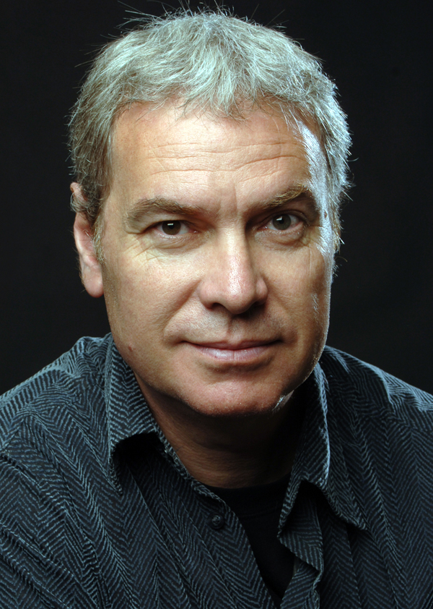**FRANCES ALBIOL**

**CINE**

* **“ATRACO”,** Dir. Eduard Cortés.
* **“BRUC”,** Dir.: Daniel Benmayor.
* **“EL PERFUME: HISTORIA DE UN ASESINO”,** Dir.: Tom Tykwer. 2006.
* **“ANIMALES HERIDOS”,** Dir.: Ventura Pons. 2005.
* **“VORVIK”,** Dir.: José Antonio Vitoriano. 2005.
* **“MORIR (O NO)”,** Dir.: Ventura Pons. 1999.
* **“PRIMERA JUGADA”,** Dir.: Josep. Mª Güell. 1997.
* **“GRACIAS POR LA PROPINA”,** Dir.: Francesc Bellmunt. 1997.
* **“SUSANA”,** Dir. José Chavarrías. 1995.
* **“L’ENFOSAMENT DEL TITÀNIC”,** Dir. : José Chavarrías. 1993.
* **“L’INFORTUNI”,** cortometraje en 35 mm. Dir. : F. Rialp. 1990.
* **“PAN DE ÁNGEL”,** Dir.: Francesc Bellmunt. 1984.
* **“LA BATALLA DEL PORRO”,** Dir.: Joan Minguell. 1982.
* **“LA QUINTA DEL PORRO”,** Dir. : Francesc Bellmunt. 1981
* **“HOMBRES RUGIENTES”,** Dir.: I. Iquino. 1980.
* **“L’ORGIA”,** Dir.: Francesc Bellmunt. 1978.

**TELEVISIÓN**

* **“CUÉNTAME”**
* **“AMAR EN TIEMPOS REVUELTOS”**
* **“GAVILANES”.**
* **“OPERACIÓN MALAYA” (TvMovie).**
* **“SIN TETAS NO HAY PARAÍSO”.**
* **“AÍDA”.**
* **“BEVILAQUA”.**
* **“ESTADOS ALTERADOS, MAITENA”.**
* **“LALOLA”.**
* **“EL COMISARIO”.**
* **“LEX”.**
* **“LA RATJADA”.**
* **“HEREDEROS”.**
* **“VENT DEL PLA”.** 2005-06.
* **“TRILITA”** 13 caps.
* **“JET LAG”.**
* **“L’UN PER L’ALTRE”.**
* **“LA VIDA AQUÍ”,** (Tvmovie). Realiz.: Jesús Font.
* **“EL COMISARIO”.**
* **“TEMPS AFEGIT”.** Realiz. : Jesús Font.
* **“PSICO EXPRESS”**, Producció Dagoll Dagom y TV3.
* **“L’AVENTURA QUOTIDIANA”.** Sitcom de 26 cap. TV3.
* **“MONCLOA, ¿DÍGAME?”**.
* **“DES DEL BALCÓ”.**
* **“LABERINT D’OMBRES”.**
* **“LA MEMORIA DELS CARGOLS”.**
* **“LAURA”**.
* **“LA SAGA DE LOS CLARK”,** Dir.: Paco Mir. 29 capit.. Producció Canal Plus y Ovideo.
* **“SITGES”.**
* **“ESTACIÓ D’ENLLAÇ”.**
* **“EL SHOW DE LA DIANA”.**
* **“ROSA. LA LLUITA”.**
* **“COSÍ-COSÁ”.** 14 programas.
* **“QUICO EL PROGRE”.**
* **“AGÉNCIA DE VIATGES”.**
* **“DE CARRERO A COBI”.**
* **“NEGRONI”.** Protagonista. Serie dramática de tres episodios.
* **“JUDES XANGUET”**

**TEATRO**

* **“FUGA”,** Dir.: Tamzin Townsend.
* **“CASA DE MUÑECAS”,** Dir.: Amelia Ochandiano.
* **“DON JUAN TENORIO (en Vegueta)”,** Dir.: Tamzin Townsend.
* **“EL CASO DE LA MUJER ASESINADITA”,** de Miguel Mihura. Dir.: Amelia Ochandiano.
* **“EL MÉTODO GRONHOLM”,** de J.Galcerán. Dir.: T.Townsend. 2007.
* **“TERAPIAS”,** de C.Durang. Dir.: Rafael Calatayud. 2006.
* **“MENTIDERS”,** Anthony Nielson. Dir.: Abel Folk. 2005.
* **“LAS TRES HERMANAS”**, A. Txekov. Dir.: Ariel Garcia Valdés. Teatre Nacional de Catalunya. 2005.
* **“TEATRO SIN ANIMALES”,** J.M.Ribes. Dir.: Sergi Belbel. 2004.
* **“POR DELANTE Y POR DETRÁS”,** M.Frayn. Dir.: Alexander Herold. 2004.
* **“ESCUELA DE MUJERES”,** de Molière. Dir.: C.Alfaro. 2003.
* **“VIDAS DE TANTOS”,** Albert Mestres. Dir.: J.Castells. 2003.
* **“EL APARADOR”,** de V.Spunzberg. Dir.: Toni Casares. 2002.
* **“EL CLUB DE LA CORBATA”,** de R. Fabrice-Lacan. Dir.: Pep Anton Gomez. 2002.
* **“RAN DEL CAMÍ”,** de A.Txekov. Dir.: J.Castells. 2002.
* **“ESCENAS DE MATRIMONIO”,** de I. Bergmann. Dir.: Rita Russek. 2001.
* **“VIDAS PRIVADAS”,** de Noel Coward. Dir.: Paco Mir. 2000.
* **“LA COMEDIA DE LOS ERRORES”,** de W. Shakespeare. Dir.: Helena Pimenta. 2000.
* **“L’ESTIUEIG”,** de Carlo Goldoni. Dir.: Sergi Belbel. 1999.
* **“LOS GIGANTES DE LA MONTAÑA”** de Luigi Pirandello. Dir.: Georges Lavaudant. 1999.
* **“MEDIDA PER MEDIDA”,** de W. Shakespeare. Dir.:Calixto Bieitio.1998.
* **“FLORIDO PENSIL”,**de Tantaka Teatro. Dir.: F. Bernues i Mireia. 1997.
* **“La TRIAde”,** de J. Castells i F. Albiol. Dir.: J. Castells. 1997.
* **“JA VE”** de J. Castells i F. Albiol. Dir.: J. Castells. 1997.
* **“DAKOTA”** de Jordi Galcerán. Dir.: J.M.Mestres. 1997.
* **“EL MICROFONISTA”,** de J. Castells i F. Albiol. 1996.
* **“KVECHT”,** de S. Berkov. Dir.: Emi Ecay. 1996.
* **“EM VEC EL BEC”,** de J. Castells i F. Albiol. 1995.
* **“UNA LUNA PARA UN BASTARDO”,** de E.O'neill. Dir.: G.Malla. 1994.
* **“SCAPÍ”,** de Molière. Dir.: Marta Momblant. 1994.
* **“TORPEDO”,** de E.S. Abulí. Dir.: Pepe Miravete. 1993.
* **“EL AMANTE BILIGÜE”,** de Juan Marsé. Dir.: Pere Peyró. 1993.
* **“LA MORT DE WOODY ALLEN”,** Dir.: Al Victor i E. Flores. 1992.
* **“MAKINAVAJA, EL ÚLTIMO CHORISO”,** de Ivà. Dir.: Al Victor i Pepe Miravete. 1989.
* **“KRONOSBURG”,** Dir.: J. Martínez. 1988.
* **“OMERTÁ”,** Dir.: J. Martínez. 1987.
* **“LE BATEAU DU FOUS”,** Dir. : Didier Doumerge. 1987.
* **“EL REI MICO-MICÓ”,** de Abdó Terrades. Dir.: Quico romeu. 1987.
* **“EL DÈRIA T.T.”,** de Joan Castells. 1984.

**“BAAL”**,de Bertold Brecht. Dir.: Joan Ollè. 1983

***Idiomas:***

FRANCÉS

INGLÉS

**EL REPARTO**

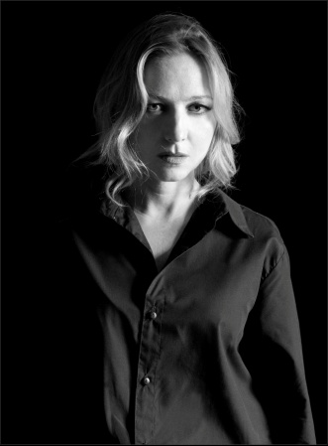**PILAR CASTRO**

**C I NE**

2009 **“GORDOS”** Dirección: Daniel Sánchez Arévalo.

*Premio Unión de Actores a la Mejor Actriz de Reparto.*

*Nominada al Goya como Mejor Actriz Secundaria*

2009 **“ 7 MINUTOS”** Dirección: Daniela Fejerman

2007 **“ GENTE DE MALA CALIDAD”** Dirección: Juan Cavestany

2006 **“ LOS AIRES DIFÍCILES”** Dirección: Gerardo Herrero

2005 **“LOS DOS LADOS DE LA CAMA”** Dirección: Emilio Martínez Lázaro

2004 **“LA INCREÍBLE AVENTURA DE BORJAMARI Y POCHOLO**” Dirección: Juan Cavestany y Enrique López.

2004 **“MUERTOS COMUNES”** Dirección: Norberto Ramos del Val

2003 **“DESCONGÉLATE”** Dirección: Félix Sabroso y Dunia Ayaso

2003 **“LA SUERTE DORMIDA”** Dirección: Ángeles González-Sinde

2003 **“DÍAS DE FÚTBOL”** Dirección: David Serrano.

1999 **“SEGUNDA PIEL”** Dirección: Gerardo Vera.

1999 **“LA MUJER MÁS FEA DEL MUNDO”** Dirección: Miguel Bardem.

1999 **“CUARTETO EN LA HABANA"** Dirección: Fernando Colomo.

1998 “**AGUJETAS EN EL ALMA"** Dirección: Fernando Merinero

1998 **“EL CONDUCTOR"** Dirección: Jorge Carrasco

1996 **“EL ANGEL DE LA GUARDA"** Dirección: Santiago Matallana

1996 **“TAXI"** Dirección: Carlos Saura

1995 **“HISTORIAS DE KRONEN”** Dirección: Montxo Armendáriz

1990  **“OVEJAS NEGRAS”** Dirección: J.M. Carreño

**TELEVISION**

2010 **“ 14 DE ABRIL”** Dirección: David Alonso. Serie para TVE.

2007-2009 **“ CUESTION DE SEXO”** Serie para Cuatro

2004 **“LOS SERRANO”** Serie para Tele 5

2005 **“MANERAS DE VIVIR”** Serie para Tele 5

2003 **“LAS CHICAS DE OZ".**Capítulo Piloto.

2003 **“POLICÍAS"** Dirección: Guillermo Fernández Groisar .

2002 **“JAVIER YA NO VIVE SOLO”** Dirección: Jesús Rodrigo y María Cereceda

2001 “**AL SALIR DE CLASE”** Dirección: Pepa Sánchez Biezma

2000 **“EL COMISARIO”** Dirección: José María Paíno.

1999 **“COMPAÑEROS”** Dirección: Manuel Ríos

1999 **“SIETE VIDAS”** Dirección: Nacho García Velilla.

2000-2001 **“A LAS 11 EN CASA”**  Dirección: Eva Lesmes y José Pavón

1998 **“PERIODISTAS”** Dirección: Daniel Écija

1996 **“ESTE ES MI BARRIO”** Dirección: Vicente Escribá

1994 **“COLEGIO MAYOR II”** Dirección: José Pavón

1989 **“SERIE NEGRA”** Dirección: José Mª Carreño

**CORTOMETRAJES**

2011 **“EL PREMIO”** Dirección: Elías León Seminiani

*Nominado al Goya 2012 como Mejor cortometraje*

2011 **“NADIE TIENE LA CULPA”** Dirección Esteban Crespo Garcia,

2007 **“TEST”** Dirección: Marta Aledo y Natalia Mateo

*Biznaga de Plata 2007 en el Festival de Málaga a la Mejor Interpretación Femenina*

2001 **“DOS MÁS”** Dirección: Elías León Siminiani

1997 **“CIEN MANERAS DE HACER EL POLLO AL CHILINDRON”** Dirección: Kepa Sojo

1997 **“ROAD MOVIE”** Dirección: Norberto del Val

1997 **“MAKING OF ATRACO”**  Dirección: Carlos Molinero

1996 **“PULP RATION”** Dirección: José Mª Benítez

**TEATRO**

2012 **“ EL INSPECTOR”**: Director Miguel de Arco

2003 **“PORNOGRAFÍA BARATA”**  Dirección: Andrés Lima

2002 **“LOS OPENHEART”**  Dirección: Andrés Lima

2001 **“RULOS”**, Guión: Ángeles Gonzáles Sinde/Alberto Macías. Dirección: Sergi Calleja

2000 **“EL OBEDECEDOR”**, Dirección: Amparo Valle.

1999 **“SUS REALISMOS”**, Compañía CARACALVA, Dirección: David Lorente.

1992 **“CIUDADES PERDIDAS”** de Bertolt Brech. Dirección: Daniel Suárez Marzal.

1990 **“LA PRINCESA Y TORDEMUSA”** (Infantil)

**CABARET**

**“MIRADOR CLUB”**, Sala Mirador

**“PUÑALADAS EN ESCENA”**, Sala Mirador

**“CARA CALVA”**, Espectáculo propio. Teatro Alfil

**EL REPARTO**

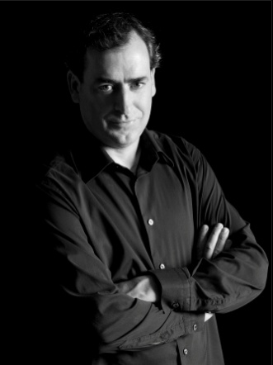**JORGE BOSCH**

**CINE**

2010 “**CINCO METROS CUADRADOS”** Director- Max Lemcke 2009

“**PLANES PARA MAÑANA”** Directora-Juana Macías

2007 “**UNA COSA RARA”** Director- Miguel Perelló

2005 “**CANDIDA”**  Director – Javier Fesser

2005 “**THE KOVAC BOX”**  Director – Daniel Monzón

2003 “**UTOPIA”**  Directora - María Ripoll

2002 “**¿DÓNDE ESTÁ?”**  Director – Juan Carlos Claver

2002 “**MI CASA ES TU CASA”** Director – Miguel Alvarez

2001 “**VALENTIN”**  Director – J.L. Iborra

2001 “**GENTE PEZ”**  Director - Entralgo & Iglesias

2000 “**PUNTO DE MIRA”** Director – Karl Francis

2000 “**SEMANA SANTA”** Director – Pepe Danquart

2000 “**TERCA VIDA”**  Director - Fernando Huertas

1999  **“LEO”** Director - José L. Borau

1999 “**LA MUJER MÁS FEA DEL MUNDO”** Director - Miguel Bardem

1998 “**LOS LOBOS DE WASHINGTON”** Director - Mariano Barroso

1997 “**FLASH BACK”**  Director - Gilles Mimouni

1996 “**CUEMASTER”** Director - Enrico Coletti

1994 “**A HOUSE IN THE HAMPTONS”** Director - Henry Jaglom.

2010 “**EFIMERA”**

2002 “**NADA QUE PERDER”** (Corto) Director – Rafa Russo

2001 “**EL APAGON”** (Corto) Director – José Mª Caro

“**BAJO C”** (Corto) Director – Rafa Gomez

“**LA DECISION DE MACHÍN”** (Corto) Director – Julio Fernández

“**SÓLO EN LA BUHARDILLA”** (Corto) Director -Miguel Ángel de Cía.

**TELEVISION**

2012 “**GRAN HOTEL**” M. Gómez Pereira

2012 “**ISABEL”**  Jose Mª Caro

2011 “**DOCTOR MATEO”**

2011 “**LA REPÚBLICA”**

2009 “**HAY ALGUIEN AHÍ”** Jorge Torregrosa

2008 “**CUENTA ATRÁS”** Guillermo Fernández

2009 “**CONTACTAME”** Miguel Perelló

2007 “**HEREDEROS”**

2006 “**THE LOST”** Director – Bryan Goeres

2006 “**CIRCULO ROJO”** Director – Juanma R. Pachón

2006 “**HOSPITAL CENTRAL”** Director - Carlos Gil / José Mª Caro

2005 “**AL FILO DE LA LEY”** Director – Javier Olivera / José Mª Caro

2004 “**DE MODA”** Director – Jordi Frades / Lluís Mª Guell

2003 “**EL PANTANO”** Director – Pepa Sánchez Diezma

1999-2000 “**PERIODISTAS”** Director - Daniel Écija

1999 “**EL COMISARIO”** Director - Jesús Font

1999 “**COMPAÑEROS”** Director - César Rodríguez

1998 “**HERMANAS”** Director - Enric Banque

1998 “**TODOS LOS HOMBRES SOIS IGUALES”** Director - Jesús Font

1997-98 “**MAS QUE AMIGOS”** Director - Daniel Écija

1997 “**ENTRE NARANJOS”** Director - Josefina Molina

1996-97 “**MEDICO DE FAMILIA”** Director - Daniel Écija

1994 “**MODELS INC.”**  Director - Michael Vejar

1990 “**LA FORJA DE UN REBELDE”** Director - Mario Camus

**TEATRO**

2010 “**TODOS ERAN MIS HIJOS”**  Claudio Tolcachir

2008 “**GLEN GLARRY GLENROSS”**  Director: Daniel Veronese

2006 “**DONDE PONGO LA CABEZA”** Director: Tamzin Townsend

2005 “**EL METODO GRÖNHOLM”** Director: Tamzin Townsend

“**EL OBEDECEDOR”** Director: Amparo Valle

“**REQUIEM POR YARINI”**  **“LOTOT”** Director - Yvonne López

“**EL SEXO OPUESTO” “HOBBIE”** Director - Raul Rubio Jorge Bosch

“**HERE WE ARE” “HE”** Director – Raúl Rubio Jorge Bosch

“**LA FARSA DE GABRIEL” “JORGE”** Director - Andoni Cifuentes

“**TU COME BOLLOS”** Obra dirigida por Jorge Bosch

**PREMIOS Y NOMINACIONES**

Premios obtenidos por el cortometraje **“NADA QUE PERDER”**.

Festival de Lorca

Festival de Palencia

Certamen Caja Madrid

Festival Rivas-Vaciamadrid

Semana de Cine de Medina del Campo

Certamen de Cortometraje de Lepe

Festival de Elche

Festival de Almuñécar

Certamen Internacional de Bidasoa

Goya al mejor cortometraje de ficción en la XVII Edición de los Premios Goya

Premio mejor actor en el Festival de Palencia por el cortometraje **“BAJO C”.**

Premio mejor actor en el Festival de Orense por el cortometraje **“LAS GAFAS”**

Premio mejor actor de reparto en el Festival de Málaga por **“5 METROS CUADRADOS”**

**CRITICAS**

De BABEL en el mundo han dicho…

***“Babel es inteligente, provocativa, de autor.”*** *The New York Times*

***“Éxito asegurado….consigue un drama apasionante.”*** *Sidney Morning Herald*

***“¿Que más se puede decir? Babel: hay que verla. Es perfecta”.*** *Augusta Supple*

***“Es posiblemente la mejor obra de teatro australiana de las última generaciones, hay que verla….”*** *Crikey- Curtain Call*

***“Si todavía no ha comprado las entradas, no ande, precipítese a la taquilla para conseguir las entradas de esta obra explosiva.”*** *Arts Hub*

***“…un clásico moderno sumamente entretenido. Deben verlo.”*** *The Australian*

***“Una obra de una iridiscente y resplandeciente belleza, que revela lo maravilloso del día a día”.*** *The Financial Times*

***“Un obra de teatro desgarradora que te dejará con el corazón en vilo.”*** *The Stage*

***“Babel es una obra que ha superado la prueba del tiempo y merece el título de clásico moderno australiano…es una producción que vivirá repetidos estrenos”.*** *Australina Stage*

***“No únicamente inteligente…pero también conmovedora y divertida.”*** *Stage Noise*

***“Hay que verla, un must.”*** *Sydney Morning Herald*

***“La inteligente obra de Bovell nos recuerda lo difícil que es conectar con Babel en el que vivimos.”*** *The Guardian*